重难专攻8 立体几何的综合问题

1.翻折问题：把握“变与不变”：立体几何中的翻折问题是平面到空间的转化，处理翻折问题要注意把握“线段长度不变，位置关系可变”.
2.探究问题：聚焦“存在性推理”：立体几何中的探究问题多为“是否存在点（线），满足线面平行、垂直或角度定值”，解决的基本思路是：假设存在符合条件的元素（如棱上的点设为参数分点），利用线面平行（向量共面或中位线定理）、线面垂直（向量的数量积为0）列方程，解参数是否存在合理值（如区间内的实数解）.
3.动态问题：突破“动中寻静”：立体几何中的动态问题常常涉及动点、动面、动角，研究与动点有关的轨迹、最值（如距离最值、二面角范围）.常见的处理策略有：借“参数化”化动态为静态.通过“几何直观＋代数运算”解决问题.

动态问题
 在棱长为1的正方体ABCD-A₁B₁C₁D₁中，E在棱DD₁上，且满足D₁E＝ED，点F是侧面ABB₁A₁上的动点，且D₁F∥平面AEC，则动点F在侧面ABB₁A₁上的轨迹长度为 .
听课记录

解决空间位置关系中动点问题的策略与方法
（1）策略：动态立体几何问题，在变化过程中总蕴含着某些不变的因素，因此要认真分析其变化特点，寻找不变的静态因素，从静态因素中，找到解决问题的突破口；
（2）方法：①几何法：根据平面的性质进行判定；
②定义法：转化为平面轨迹问题，用圆锥曲线的定义判定，或用代替法进行计算；
③特殊值法：根据空间图形线段长度关系取特殊值或位置进行排除.
练1 〔多选〕已知P，Q分别是正方体ABCD-A₁B₁C₁D₁的棱BB₁，CC₁上的动点（不与顶点重合），则下列结论正确的是（ ）
A.AB⊥PQ B.平面BPQ∥平面ADD₁A₁
C.四面体ABPQ的体积为定值 D.AP∥平面CDD₁C₁
翻折问题
 〔多选〕如图，把正方形纸片ABCD沿对角线AC折成直二面角，E，F分别为AD，BC的中点，O是原正方形ABCD的中心，若AC＝2，下列关于折起后的图形说法正确的有（ ）
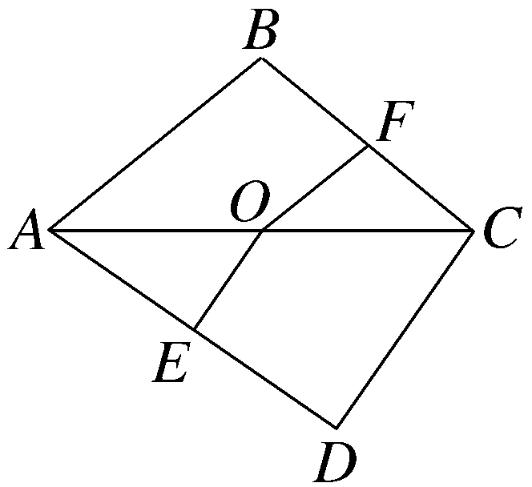
A.BO⊥平面ADC B.EO∥平面BCD
C.三棱锥B-ACD外接球的体积为$\frac{8}{3}$π D.∠EOF的大小为120°
听课记录
翻折问题的两个解题策略
（1）确定翻折前后变与不变的关系：一般地，位于“折痕”同侧的点、线、面之间的位置关系和数量关系不变，而位于“折痕”两侧的点、线、面之间的位置关系会发生变化.对不变的关系应在平面图形中处理，对变化的关系要在立体图形中解决；
（2）确定翻折后关键点的位置：所谓的关键点是指翻折过程中运动变化的点，只有分析清楚关键点的准确位置，才能以此为参照点，确定其他点、线、面的位置，进而进行有关的证明与计算.
练2 （2026·山东临沂模拟）在△NBC中，∠B＝90°，AD∥BC，NA＝CD＝2AB＝2，如图将△NAD沿AD翻折至△PAD.
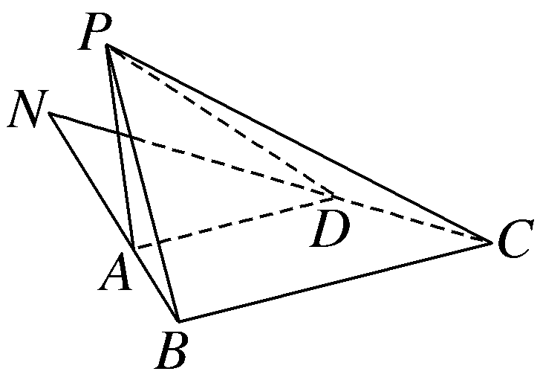
（1）证明：平面PBC⊥平面PAB；
（2）若二面角P-AD-B大小为120°.
①求PA与平面PBC所成角的正弦值；
②已知$\vec{DE}$＝λ$\vec{DP}$，λ∈（0，1），且平面ABE与平面PDC所成角的余弦值为$\frac{1}{5}$，求λ的值.
探究问题
 已知直三棱柱ABC-A₁B₁C₁中，侧面AA₁B₁B为正方形，AB＝BC＝2，E，F分别为AC和CC₁的中点，D为棱A₁B₁上的点，BF⊥A₁B₁.
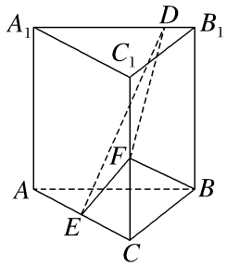
（1）证明：BF⊥DE；
（2）当B₁D为何值时，面BB₁C₁C与面DFE所成的二面角的正弦值最小？

1.对于存在判断型问题的求解，应先假设存在，把要成立的结论当作条件，据此列方程或方程组，把“是否存在”问题转化为“点的坐标是否有解，是否有规定范围内的解”等；
2.对于位置探究型问题，通常借助向量，引入参数，综合已知和结论列出等式，解出参数.

练3 已知四棱锥P-ABCD的底面ABCD是直角梯形，AD∥BC，AB⊥BC，AB＝$\sqrt{3}$，BC＝2AD＝2，E为CD的中点，PB⊥AE.
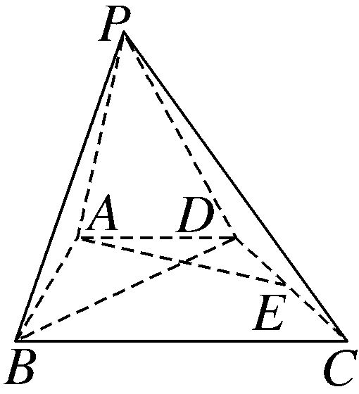
（1）证明：平面PBD⊥平面ABCD；
（2）若PB＝PD，PC与平面ABCD所成的角为$\frac{π}{4}$，则在侧面PCD内是否存在一点N，使得BN⊥平面PCD？若存在，求出点N到平面ABCD的距离；若不存在，请说明理由.
提示：完成课后作业 第七章 重难专攻8
双休检测1

